Муниципальное автономное учреждение дополнительного образования
«Дом детского и юношеского туризма, экскурсий»

Музейное мероприятие
«Нет в России семьи такой, где не памятен свой герой…»

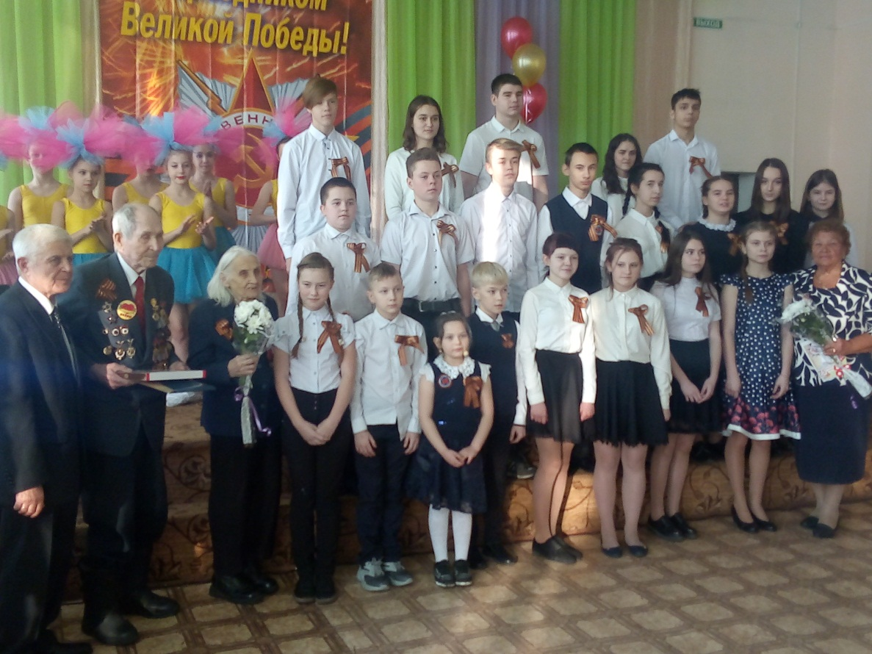
Составитель:
Рудакова Татьяна Петровна,
педагог дополнительного образования

Киселёвский городской округ, 2021

Пояснительная записка

В данной работе представлен опыт педагога МАУ ДО «Дом детского и юношеского туризма, экскурсий» Рудаковой Татьяны Петровны по патриотическому воспитанию учащихся через музейное краеведение и поисково – исследовательскую деятельность.
Мероприятие «Нет в России семьи такой…» было разработано для церемонии подтверждения звания «Отличный музей». Оно проходило в отличном музее боевой славы киселевчан и моряков Балтийского флота имени почётного гражданина Киселёвска Рычкова В.Д. в январе 2020 года.
Активистам и руководителям музеев образовательных организаций города было представлено два мероприятия, подготовленные учащимися творческого объединения «Наследие»»: «Нет в России семьи такой…» и
« Славе не меркнуть. Традициям - жить!»
Музей, в котором проходило торжество, получил свой статус в 2005 году. В 2008 году музею присвоено имя выдающегося земляка, а в 2011 году – звание «Отличный музей».
В рамках мероприятий активисты и педагоги познакомились с музейной деятельностью, цели которой:
- формирование чувства ответственности за сохранение истории и традиций народа, гордости за своё Отечество;
- координация военно-патриотической деятельности образовательного учреждения;
- расширение социальных связей учреждения с общественными организациями.
Работа ориентирована на классных руководителей 1-9 классов, педагогов дополнительного образования и педагогов - организаторов.
К работе прилагаются фото с мероприятия и презентации к нему.

Конспект музейного мероприятия
«Нет в России семьи такой, где не памятен свой герой…»

Цель: формировать интерес учащихся к истории родного края и страны через музейную деятельность.
Задачи:
- создание условий для формирования интереса к изучению истории города, страны;
- воспитание чувства любви к малой Родине, к историческому прошлому;
- развитие интереса к работе с историческими экспонатами и документами.
Оборудование:
плазменная панель, компьютер;
мультимедийные презентации к проекту «Мой прадед воевал на войне», «Музей – это поиск, открытие, творчество»;
выставки: «Значит, всё-таки моряком был он в нашем краю рождён…»
(К 95-летию со дня рождения почётного гражданина Киселёвска, контр-адмирала Рычкова В.Д.), «Нет в России семьи такой, где не памятен свой герой…» (по материалам проекта «Мой прадед воевал на войне); часть экспозиции «Мужеству посвящается», посвящённая Маликову А.К.
Место проведения: школьный музей боевой славы.
Ход мероприятия:
Ведущий 1.
Внимание!
Сегодня в школе торжественный день. Нашему Отличному музею боевой славы киселевчан и моряков Балтийского флота имени Почётного гражданина Киселёвска Рычкова Валентина Дмитриевича исполняется 25 лет.
Ведущий 2.
В течение этого времени активисты музея под руководством педагогов осуществляют деятельность, направленную на воспитание мужества и патриотизма. Они сохраняют память о ветеранах войны и труда через встречи с ними и их потомками.

Вступительное слово директора школы № 35 Неупокоевой Л.В.,
Выступление зам. директора Юдкиной Т. А. о деятельности музея. [Презентация №1«Музей – это поиск, открытие, творчество»].
Ведущий 1.
Наш музей носит имя Валентина Дмитриевича Рычкова с 2008 года. Прославленный земляк родился в 1925 году, 5 марта ему исполнилось бы 95 лет. Предлагаем вашему вниманию экскурсию, подготовленную учащимися объединения.
Экскурсия «Значит, всё-таки моряком был он в нашем краю рождён»
Экскурсовод 1.
Здравствуйте!
С вами работает Козлов Владислав, экскурсовод Отличного музея боевой славы киселевчан и моряков Балтийского флота имени Почётного гражданина города Киселёвска Валентина Дмитриевича Рычкова.
Мы находимся у экспозиции: «Значит, все-таки моряком был он в нашем краю рождён», посвящённой жизни и деятельности нашего прославленного земляка контр-адмирала Рычкова:
Но как бы нас штормами ни качало,
Ни жгло метелью, скрученною в жгут,
Горжусь: здесь океан берёт начало,
Пути морские здесь отчёт берут.
Эти слова в полной мере можно отнести к Валентину Дмитриевичу Рычкову
Наш земляк прослужил на флоте 44 года, из них 14 лет - на Балтике, где был начальником штаба бригады ракетных катеров.
Перед вами грамота, подписанная командиром соединения Краснознамённого Северного флота Альфредом Шибановым. В ней говорится, что Валентин Дмитриевич является достойным продолжателем славных боевых традиций североморцев военных лет. Здесь же находятся грамоты от командующего Краснознамённым Северным флотом адмирала Семёна. Лобова, начальника главного штаба Военно-морского флота адмирала Константина. Макарова и Заместителя министра обороны СССР Петра Георгиевича Лушева.
Есть известная поговорка: «Жизнь прожить – не поле перейти». Как это верно! У каждого человека своя неповторимая, часто нелёгкая жизнь, не похожая на жизни других. А как она – жизнь – сложится, зависит не столько от обстоятельств, сколько от самого человека, от его трудолюбия, устремлённости и настойчивости.
Валентин Дмитриевич Рычков иногда сожалел, что время неумолимо быстро бежит. «Жизнь коротка, и проходит так быстро, словно в командировку съездишь», - нередко замечал он. За долгие годы трудной, но очень интересной службы, ему довелось быть очевидцем, а часто и участником множества событий, происшествий, аварий и катастроф. Об этом свидетельствуют фотографии (показывает фотографии на выставке):
1979 год. Валентин Дмитриевич Рычков в период работы в штабе ВМФ, а также во время встречи с главнокомандующим ГДР;
1981 год, церемония возложения цветов к могиле неизвестного солдата. В ней участвует главнокомандующий Йемена контр-адмирал Хусейн;
1985 год. В. Д. Рычков вместе с делегацией ВМФ из Туниса на диораме в Севастополе.
Ирак. Во время беседы с главнокомандующим.
Об этих событиях В.Д. Рычков вспоминает в своей книге «Морские бывальщины». Такую книгу с дарственной надписью мы имеем в своём музее.[7,8]
Экскурсовод 2.
С вами работает Масик Ростислав, экскурсовод музея.
За годы службы во флоте наш земляк побывал во многих городах нашей Родины и в 16 столицах государств Европы, Азии, Африки, Америки, но остался верен городу Киселёвску, где прошло детство и юность, 13 лет жизни.
Здесь он обрёл прекрасных друзей, которые, являясь примером честности и порядочности, учили его товариществу, уважению друг к другу. Верность друзьям и преданность дружбе сохранилась на всю жизнь.
В нашем городе будущий контр-адмирал прошёл хорошую школу жизни. Трудолюбие, терпение и выдержка - вот качества характера, которые были сформированы в результате двухлетней работы в качестве токаря – станочника на заводе № 605. Сейчас – это, бывший машиностроительный завод имени И. С. Черных. Основной продукцией завода были реактивные снаряды к знаменитым «Катюшам». Условия работы были невероятно трудными для 15-16-ти летних ребят и девчат: двенадцатичасовой рабочий день без выходных по полгода, а без смены по 3-4 месяца. Кроме того, надо было ежедневно – и в пургу, и в дождь – идти по шпалам 5 километров до завода и обратно. И всё это впроголодь, но всё переносили стойко, без нытья и жалоб, потому что была война.
Нашему юному земляку за ударный труд в период Великой Отечественной войны было присвоено звание «Гвардеец трудового фронта». Валентин Дмитриевич с благодарностью вспоминал это тяжёлое время, которое закалило характер, приучило к трудностям и невзгодам. В дальнейшем, когда он пришёл на службу во флот, жизнь не казалась ему такой тяжёлой, как другим, не прошедшим такой школы труда и лишения.
Любовь этого человека к нашему городу и привязанность к друзьям были удивительными. Находясь в далеких краях, он продолжал утверждать, что Киселёвск – главный город его жизни. Это его столица и единственное место, где он прожил так долго – всё детство и юность. Для нас, школьников, такое уважительному отношению к своей малой родине, её людям, её истории – настоящий пример патриотизма.
Своей жизнью Валентин Дмитриевич Рычков доказал, что ничего в нашей жизни не даётся легко, за всё надо бороться. И бороться упорно.
В беседе с учащимися школы наш земляк вспоминал:
Мое участие в Великой Отечественной войне (точнее, в той её части, которая относилась к войне с Японией) было не длительным, - всего месяц. В то время мы, курсанты первого курса Тихоокеанского высшего военно-морского училища были направлены на морскую практику на корабли Амурской флотилии. Всех нас расписали по кораблям, и часть моего класса (это порядка шести - семи человек) направили на монитор "Сунь Ятсен"
Монитор - это чисто артиллерийский корабль, вооруженный четырьмя артиллерийскими башнями с орудиями 120-130-мм калибра. На нём стояло 7-8 зенитных пушек, была установлена великолепная броня. Корабль был очень хорошо, добротно построен, содержался отлично, а подготовка у экипажа была великолепная. Дело в том, что перед войной матросы на этом мониторе служили уже по 5 лет. Казалось бы, что можно увольняться, а тут грянула война, которая длилась еще 4 года. Итого - 9 лет срочной службы. Матросы были высочайшего класса подготовки. Мы, курсанты, были моложе их, и они относились к нам по-отечески, по-братски.
По приказу командира корабля - Виктора Дмитриевича Корнера нас распределили на свободные должности. Меня назначили заряжать снаряды на 4-ю башню, в погреб. И всю войну мы занимались артиллерийской стрельбой. Отряд в составе монитора "Сунь Ятсен" и трёх бронекатеров шел на острие сил Амурской флотилии - как разведывательный дозор. Монитор своими восемью пушками главного калибра и бронекатера с реактивными снарядами "Катюши" громили скопления японцев, их ДОТы и ДЗОТы..
В душе юный моряк мечтал о боевых действиях. И вот, наконец, 8 августа на судне получен приказ - выгрузить учебные боеприпасы, снять с корабля всё нештатное и приготовиться к бою. Всё это было срочно и со старанием выполнено. Молодые матросы стремились в бой. Приказ о начале действий получили 9 августа. Каждый поклялся воевать, не щадя свой жизни.
Дозорный отряд, куда входил и монитор «Сун – Ят - Сен», вёл разведку по рекам Амур и Сунгари, громил своей артиллерией укрепления японцев, высаживал десанты пехотных частей. Вскоре война с активным участием монитора закончилась. Монитору "Сунь Ятсен" было присвоено гвардейское звание, капитану 3-го ранга Виктору Дмитриевичу Корнеру - звание Героя Советского Союза, а 78 членов экипажа были награждены орденами и медалями. Среди них был и Рычков Валентин Дмитриевич.
Медаль «За боевые заслуги » он получил в августе 1945 года за отличные и инициативные действия на боевом посту во время выполнения боевых операций, а также участие в корабельном десанте по взятию города ФУГДИН И СЕЛЕНИЯ АОЦИ.
А всего за годы службы Валентин Дмитриевич Рычков награждён пятью орденами и двадцатью шестью медалями (показать награды на кителе). Среди которых 2 медали «За боевые заслуги» (22.08.1945 г. и 26.02.1953 г.), медаль «За победу над Японией», 3 ордена Красной Звезды (1956,1966,1977гг.), Орден Отечественной войны I степени (1987г).[9]
Экскурсовод 3.
С вами работает Зорина Ирина, экскурсовод музея.
Наш земляк никогда не пожалел о том, что связал свою жизнь с военным флотом:
Получив я сегодня ещё одну жизнь,
То её, не колеблясь,
Я отдал бы флоту

Так, что есть киселёвским мальчишкам на кого равняться, с кого брать пример! Можно и из сухопутного Киселёвска выйти в адмиралы флота.

На экспозиции представлены также личные вещи В.Д. Рычкова: часы, подаренные в Гаване, кортик и пояс для его ношения при парадной форме.

Экскурсию хочется закончить словами Ильи Эренбурга:
Жалки люди без воспоминаний.
Жалки города без истории.
Знать и хранить историю своего Отечества –
Наш долг

Мы сохраняем память о почетном гражданине Киселёвска не только в образовательном учреждении, но и за его пределами.
Так, в феврале 2017 года Совет музея ходатайствовал перед городским клубом моряков о принятии Валентина Дмитриевича Рычкова в почётные члены городского Клуба моряков.

Просьба членов музея была рассмотрена на Совете клуба моряков.
Наши старшие товарищи, с которыми мы сотрудничаем уже почти 5 лет, поддержали нашу инициативу.
Перед вами решение совета клуба моряков от 3 марта 2017 года.
Сегодня мы с гордостью говорим о том, что память о человеке, который был связан с морем всю жизнь, а когда-то жил в нашем городе, живёт!
Благодарим за внимание![10]
Чтец 1
Немало миновало лет
С той роковой трагичной даты.
И молод был тогда мой дед,
Когда записан был в солдаты.

Нелёгкою она была-
Та жизнь, что повидали люди.
Вокруг разруха, смерть, война,
Не верил люд, что счастлив будет.

Нам не забыть тех дней войны,
Как предки наши воевали.
И все мы помнить, чтить должны
Солдат, что жизнь за нас отдали!

Ведущий 2.
Предлагаем познакомиться с результатами работы учащихся поисково-исследовательской группы. Они разработали проект «Мой прадед был на войне».
Проект: «Мой прадед был на войне»
Разработчики проекта: Горошникова Александра (9а), Масик Ростислав (8а), Козлов Владислав (8а), Зорина Ирина (8а), Жигулина Дарья (5а), Стефаненко Тимофей (5а), Коршунова Эмма (3б), Зубатов Михаил (3б), Дорош София (3б).
Руководители проекта: Рудакова Т.П., Бубликова Е.В.
Предметная область: история, краеведение.
Время работы: сентябрь-декабрь 2019.
Цель проекта: собрать и систематизировать материалы музея, семейные архивы по истории участия земляков в Великой Отечественной войне, презентовать их учащимся школы и объединения.
Задачи проекта: собрать материал по выбранной теме, структурировать его, создать на основе фотодокументов и исторических сведений мультимедийную презентацию, разработать и провести музейный вечер.
Тип проекта: поисково-исследовательский.
Форма продукта: музейный фонд, мультимедийная презентация, музейное мероприятие.
Участник проекта 1. [Презентация № 1]

Здравствуйте. Меня зовут Коршунова Эмма.
Я расскажу Вам о дедушке своей учительницы.
Камбалин Петр Яковлевич родился 10 января 1916 года в Кемеровской области Прокопьевского района селе Терентьевское. До войны работал на машиностроительном заводе. В 1939 году участвовал в боевых действиях во время Финской войны. В августе 1941 года был зачислен в 258 Сибирскую дивизию.
20 ноября 1942 года началось наступление советских войск под Сталинградом.
Петр Яковлевич был в то время командиром взвода. Он вспоминает: «Жестокие бои были на подступах к городу. Особенно мне запомнился бой за станцию Рычки. Фашисты яростно сопротивлялись. Мы били прямой наводкой по их танкам. Один из наших орудийных расчетов был выведен из строя. Я заменил наводчика орудия и продолжал громить врага. Много вражеских танков было разбито. Отступая, немцы жгли машины, сбрасывали их в реку Дон. После ожесточенного боя с большими потерями мы освободили станцию. Затем наша дивизия пошла в наступление на Ростовском направлении. Довелось побывать и в плену у врага. Из плена бежать помогли американцы».
Петр Яковлевич получил ранение. После лечения продолжил воевать в полку командиром орудия. Войну закончил в Берлине. В 1945 году демобилизовался.
Вернулся в Киселевск на завод. Работал мастером сборного участка и токарного цеха, инженером – технологом, начальником технического бюро. Всегда был требователен к себе и своим подопечным. В коллективе пользовался уважением, уделял много времени молодежи.
В 1992 году Камбалин Петр Яковлевич, находясь в больнице, принял очередное поздравление с Днём Победы. А через 3 дня его не стало, ему было 76 лет.
Имеет боевые награды: орден «Великая Отечественная война»;
медали «За оборону Сталинграда», «За боевые заслуги», юбилейные медали к годовщине Победы и Вооружённых сил, «За Победу над Германией».[1]

Участник проекта 2. [Презентация № 2]
Здравствуйте! Меня зовут Дорош София.
Я расскажу Вам о своем прапрадедушке, который был участником Великой Отечественной войны.
Ванюков Андрей Куприянович родился 30 ноября 1901 года в рабочей семье – село Черемхово, Иркутская область.
Пришло время Великой Отечественной войны…
Андрей Куприянович ушел на войну из деревни Чебула Кемеровской области. Попал по призыву в мотострелковую пехоту.
Во время боев получил ранение большого пальца правой руки. В 1944 году, по случаю ранения, был комиссован из воинской части.
Имел удостоверение бывшего красногвардейца и красного партизана.
Награждён медалью «За Отвагу» и юбилейными медалями ко Победы и Вооружённых сил.
24 апреля 1991 года Андрея Куприяновича не стало.
Вечернее небо,
Победы салют.
Солдаты России
Наш сон берегут.
Я вырасту —
Детям своим расскажу,
Как прадеды их
Защищали страну![2]

Участник проекта 3.
Здравствуйте! Я, Жигулина Дарья.
Моего прадедушку зовут Бреднев Леонид Константинович.
Он участник Великой Отечественной войны. Родился в 1916 году. От прабабушки Феодосии Елифантьевны мы узнали, что семья жила в селе Афонино, в Шахтёрском переулке. В этом районе Киселёвска учился дедушка и закончил 8 классов. До войны работал служащим.
В армию он был призван Сталинским райвоенкоматом в 1937 году, а военную присягу принял через год. В начале войны участвовал в боях на Брянском фронте. С 1943 года до Дня Победы воевал на 1-м Белорусском фронте. Имеет знаки: отличник-пулемётчик, гвардия СССР. А также был награждён юбилейными медалями ко Дню Победы и юбилею Вооружённых сил.
Прожил дедушка Леонид до 1988 года. Среди семейных реликвий хранится Красноармейская книжка. Она была выдана старшине Бредневу Леониду Константиновичу военной комендатурой Берлинского округа. Такие книжки выдавались для того, чтобы военных не задерживали во время передвижения по городу. Находясь на службе в тот период, мой прадедушка выполнял должность старшего радиста узла связи.
Участник проекта 4. [Презентация № 3]
Здравствуйте!
Я, Стефаненко Тимофей.
Мой прадедушка Маликов Алексей Кузьмич родился в 1926 году в селе Акулово Алтайского края.
С августа 1941 года начал работать на шахте № 5 коногоном.
В сентябре 1943 года был призван на военную службу. С октября 1943 года по май 1944 года находился в учебном полку. На фронте воевал в составе 26 стрелкового дивизиона. Боевой путь начал с освобождения города Пушкинские горы Псковской области. В августе 1944 дивизия, в которой воевал мой прадедушка, вела бои на подступах к населённому пункту Роцена в Литве. С ноября 1944 года до середины 1945 года дивизия вела оборонительные бои в районе реки Неман в Белоруссии.
Почти год был курсантом учебного отряда в Арзамасе. А потом с декабря 1945 года по сентябрь 1950 года обучал молодых бойцов военному делу. Был уволен со службы в должности старшего сержанта.
Имеет награды: Орден Славы III степени, Орден «Отечественной войны II степени», медаль «За отвагу», юбилейные медали ко дню Победы.
После войны трудовой путь продолжил на шахте 4-6 подземным электрослесарем, был переведён в машинисты экскаватора. В этой должности проработал до пенсии.
Трудовой путь отмечен правительственными наградами. Мой прадедушка полный кавалер знака «Шахтёрская слава», Заслуженный шахтёр РСФСР.
Мой прадедушка прожил достойную жизнь, вместе с прабабушкой они воспитали двоих сыновей и дочь. Он умер в 1984 году. В семье берегут память о нём.[3]
Участник проекта 5. [Презентация № 4]
Здравствуйте!
Меня зовут Зубатов Михаил.
Я расскажу Вам о своих прапрадедушках (у меня их целых два), которые были участниками Великой Отечественной войны и совершили подвиг.
Мамонтов Петр Романович родился 14 июня 1894 года, а Червяков Андрей Никифорович родился в 1893 году. Оба они родились в деревне Воробьевка, Щигровского района, Курской области.
В 1905 году по программе освоения земель Сибири их семьи переехали в село Бурлаки. Во время гражданской войны они вместе партизанили в районе деревни Кольчугино (сейчас это город Ленинск - Кузнецкий).
На Великую Отечественную войну уходили вдвоем из города Киселевска. Воевали в 17 дивизии 13 армии известного генерала Пухова Николая Павловича.
25 августа 1944 года за совершенный подвиг были награждены медалями «За отвагу» и «Боевые заслуги». Из приказа о награждении:
- Петр Романович во время боев за город Львов с 19 по 23 июля 1944 года, не смотря на трудные условия, в ночное время, под непрерывным обстрелом артиллерии противника устранял повреждения на линии связи, обеспечив тем самым бесперебойную работу связи.
- Андрей Никифорович во время боев в районе деревни Остров с 16 по 20 августа 1944 года неоднократно в ночных условиях устранял порывы на линии связи, чем обеспечивал полку бесперебойную связь.
Были у них другие медали: «За освобождение Праги» и «За Победу над Германией».
Всю войну мои прапрадеды были вместе - воевали в одной бригаде, во всем помогали друг другу. Дошли вместе до Берлина и вернулись живыми домой.
18 декабря 1971 года не стало Петра Романовича, а в 1977 году умер Андрей Никифорович:
Не думали они
о ратной славе,
когда шагали
на передний край.
Мы на секунду
забывать не вправе,
Какой ценой
оплачен мирный МАЙ![4]

Я, Горошникова Александра, член поисковой группы и участник проекта:
[Презентация «Слово от солдата - ветерана»]
Мне выпало большое счастье увидеть в школьном музее письма, которые были свернуты солдатским треугольником. Они скромно лежали в витринах музея и были безмолвны.
Чьи они? Кто их хозяева?
Как сложилась судьба тех, кто их написал?
О чём они пытались рассказать адресату, нам, сегодняшнему поколению?
Много вопросов, но нет ответов. Поэтому я решила – узнаю и расскажу другим…
Так появилась моя книга «Слово от солдата - ветерана».
От руководителя музея Татьяны Петровны я узнала, что эти письма были написаны ветеранами Великой Отечественной войны в 2010 году, как наказ молодому поколению. Сегодня этих людей уже нет с нами, но в наследство от них нам досталось неимоверное богатство: мирное небо, радостный детский смех, лучезарные улыбки женщин.
В ответ нам необходимо сохранить память и признательность тем, кто сохранил нам нашу историю, народ, страну.
Вот строки из писем ветеранов войны и труда:
Ветеран труда, Гречихина Мария Васильевна:
Желаю вам быть достойными наследниками Победы.
Хорошо учитесь, стремитесь получить достойное образование, приносите пользу городу, стране.
Не забывайте о тех, кто обеспечил вам мирную счастливую жизнь.
Охраняйте мир и покой на земле.
Ветеран труда, Доловов Михаил Петрович передаёт молодёжи такие слова:
« Впитывайте в себя всё самое лучшее, что выработало человечество.
Любите свою Родину, город.
Изучайте историю своей страны, умейте защищать то поколение, которое отдало свою жизнь за независимость нашей Родины.
Уважайте старшее поколение, своих родителей и учителей, которые дают Вам путёвку в жизнь».
Ветеран войны и труда, Ромашко Александр Никитович написал большое письмо. В нём он пишет о войне, о тех, кто её начинал. Фронтовик напомнил о пяти с половиной тысячи киселевчан, которые не вернулись с войны и достойны нашей памяти.
В конце письма он пожелал: «Здоровья вам, друзья, хорошей учёбы и будьте достойными гражданами нашей великой России».
Ветеран труда, Чмыхалов Виктор Васильевич писал:
«Гитлер хотел поставить наш народ на колени, но у нас, на Руси, испокон веков, святые заветы, и они в нашей крови – лучше умереть стоя, чем жить на коленях».
Ребята, вы являетесь наследниками героической победы Советских, Русских людей в Великой Отечественной войне.
Эта великая и ответственная честь обязывает Вас вырасти достойными гражданами России!
Ветеран труда, Почётный гражданин Киселёвска, Шишкина Анастасия Ивановна.
Единственная женщина, Почётный гражданин города – Анастасия Ивановна Шишкина, которая во время войны вместе с учащимися работала на шахте, пожелала современным школьникам быть упорными в достижении цели жизни.

Сегодня я передаю книгу «Слово от солдата - ветерана» музею боевой славы.
Как мало их осталось на земле,
Не ходят ноги и тревожат раны,
И ночью курят, чтобы в страшном сне,
Вновь не стреляли в них на поле брани.
Мне хочется их каждого обнять,
Теплом душевным с ними поделиться,
Была бы сила, чтобы время вспять…, но я не бог…
Война им снова снится.
Пусть внукам не достанется война,
И грязь её потомков не коснётся,
Пусть курит бывший ротный старшина
И слышит, как внучок во сне смеётся.[5]

После вручения книги в подарок музею ведущие раздают копии писем ветеранов активистам музеев образовательных организаций, присутствующим на мероприятии.
Ведущий 2.
Слово предоставляется специалисту управления образования для награждения активистов музея и вручения Свидетельства «О подтверждении звания «Отличный музей» руководителю музея.
Ведущий 1.
Слово предоставляется Антонову Ю.Н., председателю городского Клуба моряков для поздравления. Он рассказывает о совместной работе Совета музея и Совета Клуба моряков, выражает надежду на дальнейшее плодотворное взаимодействие.
Рудакова Т.П., руководитель музея:
Праздничное мероприятие продолжает Вечер памяти и встречи поколений «Славе не меркнуть. Традициям – жить!».
Он посвящён 75-ой годовщине Победы в Великой Отечественной войне 1941-1945 годов.
Приглашаем всех пройти в актовый зал школы.

Сценарий музейного вечера памяти и встречи поколений

Тема: «Славе не меркнуть. Традициям – жить!».
Цель: средствами коллективной творческой и музейной деятельности раскрыть важность и необходимость сохранения исторической памяти, памяти о Великой Отечественной войне.
Место проведения: актовый зал школы.
На сцене баннер с логотипом 75-летие Победы.
Ведущий 1:
Зеленеют весенние дали,
В майский вечер салюты гремят
В честь солдат, что за Родину пали,
В честь живых, чьи медали горят.
Слайд: 75 лет

Ведущий 2:
В памяти человеческой 22 июня 1941 года осталось не просто как роковая дата, но и как рубеж начало отсчета долгих 1418 дней и ночей Великой Отечественной Войны нашего народа.

Ведущий 1:
Ветераны не любят рассказывать о войне...
Потому что страх присущ всем людям - детям и взрослым, молодым и старым...
Страх смерти витал над головами солдат ежедневно, ежечасно, ежеминутно.
Ведущая 2 :
Но солдат шел - превозмогая холод и голод, шел, несмотря на жару, грязь или жуткий мороз... Шел и... пел. Пел о Родине, пел о матери, пел о любви...
(Песня: «Тучи в голубом». Муз. А. Журбина, сл. В.А. Аксёнова в исполнении учащихся: Степановой А., Шведовой Е., Мавриной К.)
Ведущая 3:
Сегодня будет день воспоминаний
И в сердце тесно от высоких слов.
Сегодня будет день напоминаний.
О подвиге и доблести отцов.

Чтец (Чебеков Тимофей) :
Опять война, опять блокада.…
А может нам о них забыть?
Я слышу иногда: «Не надо»,
Не надо раны бередить.
Ведь это правда, что устали
Мы от рассказов о войне.
И о блокаде прочитали
Стихов достаточно вполне.
И может показаться правы
И убедительны слова.
Но даже если это правда,
Такая правда – не права.
Чтоб снова на планете мирной
Не повторилось той войны
Нам нужно, чтобы наши дети
Об этом помнили, как мы.
Сценка в исполнении учащихся 9-го класса
(Звучит музыка, пары танцуют)

Чтец (Масик Ростислав):
Июнь …клонился к вечеру закат.
И белой ночи разливалось море.
И раздавался звонкий смех ребят,
Не знающих, не ведающих горя.
Та ночь была полна июньской прелести,
Для них она не пожалела света.
Грядущим аттестатом зрелости
Их озаряло это лето…
Ранним солнечным утром в июне,
В час, когда пробуждалась страна,
Прозвучало впервые для юных–
Это страшное слово «война».
Слышатся звуки разрыва бомб, на их фоне прощание перед уходом на фронт.
Вспоминаем эту ночь и в этот час.
Взрыв,
Что солнце погасил в кромешном гуле,
Сквозь повязки неумелые сочась,
Кровь народа заалела в том июне.
Шаг за шагом вспоминаем,
День за днем,
Взрыв за взрывом,
Смерть за смертью,
Боль за болью,
Год за годом, опаленные огнем,
Год за годом, истекающие кровью.
(Звучит запись взрыва гранат и пулеметной очереди).

Ведущий 1:
Война обагрила кровью и слезами детство, сделала короткими жизни многих мальчишек и девчонок, разрушила светлые мечты семнадцатилетних, которые прямо с выпускного бала уходили из детства на фронт.
Сценка «Девочка с мишкой».
Девочка выходит на сцену и садится на коврик. В руках держит мишку и плачет. На столе - чашка и тарелка, лежат ложка и сухарик.

Мальчик:
Оборванного мишку утешала
Девчушка в изувеченной избе:

Девочка:
«Не плачь, не плачь. Сама не доедала,
Полсухаря оставила тебе
Снаряды пролетали и взрывались,
Смешалась с кровью черная земля.
Была семья, был дом. Теперь остались
Совсем одни на свете - ты и я»

Мальчик:
А за деревней рощица дымилась,
Поражена чудовищным огнем,
И смерть вокруг летала злою птицей,
Бедой нежданной приходила в дом.

Девочка:
«Ты слышишь, Миш, я сильная, не плачу,
И мне дадут на фронте автомат.
Я отомщу за то, что слезы прячу,
За то, что наши сосенки горят»

Мальчик:
Но в тишине свистели пули звонко,
Зловещий отблеск полыхнул в окне.
И выбежала из дому девчушка:

Девочка:
« Ой, Мишка, как же страшно мне»
(Девочка убегает со сцены)

Мальчик:
Молчание. Ни голоса не слышно

Слайд: Дети во время бомбёжки.
Слайд: Дети за станками в цехе заводов

Ведущий 2:
Мальчишки и девчонки. На их хрупкие плечи легла тяжесть невзгод, бедствий, горе военных лет. И они не согнулись под этой тяжестью, стали сильнее духом, мужественнее, выносливее:

Чтец (Рязанов Тимофей):
- Здравствуй, папка! Ты опять мне снился,
Только в этот раз не на войне.
Я немного даже удивился -
До чего ж ты прежний был во сне!
Прежний-прежний, ну такой же самый,
Точно не видались мы два дня.
Ты вбежал, поцеловался с мамой,
А потом поцеловал меня.
Мама будто плачет и смеётся,
Я визжу и висну на тебе.
Мы с тобою начали бороться,
Я, конечно, одолел в борьбе.
А потом принёс те два осколка,
Что нашёл недавно у ворот,
И сказал тебе: «А скоро ёлка!
Ты приедешь к нам на Новый год?»
Я сказал да тут же и проснулся,
Как случилось это, не пойму.
Осторожно к стенке прикоснулся,
В удивленье поглядел во тьму.
Тьма такая – ничего не видно,
Аж круги в глазах от этой тьмы!
До чего ж мне сделалось обидно,
Что с тобою вдруг расстались мы...
Папа, ты вернёшься невредимый!
Ведь война когда-нибудь пройдёт?
Миленький, голубчик мой родимый,
Знаешь, вправду скоро Новый год!
Я тебя, конечно, поздравляю
И желаю вовсе не болеть.
Я тебе желаю–прежелаю
Поскорей фашистов одолеть!
Чтоб они наш край не разрушали,
Чтоб как прежде можно было жить,
Чтоб они мне больше не мешали
Обнимать тебя, тебя любить.
Чтоб над всем таким большущим миром
Днём и ночью был весёлый свет…
Ведущий 3:
Юные безусые герои,
Юными остались вы вовек.
Перед вашим вдруг ожившим строем
Мы стоим, не поднимая век.
Боль и гнев сейчас тому причиной.
Благодарность вечная вам всем,
Маленькие стойкие мужчины,
Девочки, достойные поэм.
Ведущий 4:
В рамках областного проекта: «Дети войны: воспоминания о тыловой повседневности» члены поисковой группы встречались с ветеранами, чьё детство пришлось на военное время. Среди них - Всякая Мария Андреевна и Козьминых Аксинья Григорьевна. Ребята заполнили анкеты и записали их воспоминания. В нашей школе работает педагог, ветеран труда Колтунова А.П. В военные годы, будучи ребёнком, она испытала все тяготы военного лихолетья. Сегодня мы попросим её вспомнить то далёкое время.
Выступление А. П. Колтуновой.
Слайд: Защита Брестской крепости
Ведущий 4:
Начиналось всё с подвига Бреста – символа стойкости, мужества, героизма:
Я – Брест. Я стою обожжённый.
Я бьюсь за солдатскую честь.
И нет здесь, нет сражённых,
Здесь только убитые есть.
Ведущий 1:
Слайд: Битва под Москвой
Сентябрь 41-го года. Враг подошел к столице. Лучшие сыны России ценою великих жертв, ценою тысяч жизней отстояли Москву, отбросили фашистские войска от любимого города в декабре 1941 года.
Начиналась победа, которая привела нашу армию в мае 1945 года в Берлин. Но до победы было еще много дней… много смертей…
Ведущий 2:
Слайд: Блокада Ленинграда
Самая страшная веха той войны – блокада Ленинграда. 900 дней героического сопротивления. Голод, холод, болезни; тысячи погибших… Ленинград был отрезан от страны. Связь с ним поддерживалась только по воздуху и через Ладожское озеро, по которому зимой была проложена ледовая трасса – легендарная «Дорога жизни»:
Ведущий 3:
Слайды: Сталинградская битва
Под Сталинградом и Курском рухнула последняя надежда противника одержать победу на советско-германском фронте.
Кровавый бой казался целой жизнью
И все солдаты были частью в ней.
Боролись все за честь и за Отчизну,
За каждый уголок земли своей.
Кровавый бой был очень тяжкий.
Принёс он тысячи смертей:
От рядовых до генералов
И от отцов и до детей.
Ведущий 4:
Слайды: Подвиг в тылу. Тыл помогает фронту
Вся наша страна, армия и тыл превратились в единый боевой лагерь.
И люди одолели войну.
В ночь с 30 апреля на 1 мая над куполом рейхстага заалело Знамя Победы. А 8 мая был подписан акт о безоговорочной капитуляции фашистской Германии.
Слайд : Знамя Победы
(Звучит голос Левитана о капитуляции Германии)
По всей стране от края и до края
Нет города такого, нет села,
Куда бы не пришла Победа в мае
Великого девятого числа!
Слайд: Салют Победе!
Ведущий 3:
И в огнях салюта
Будто гром: - Запомните навек,
Что в сраженьях каждую минуту
Погибало десять человек!
И вот так четыре горьких года.
День за днем – невероятный счет!
Ради нашей чести и свободы
Все сумел и одолел народ.
И, судьбу замешивая круто,
Чтоб любить, сражаться и мечтать,
Чем была оплачена минута,
Каждая – прекаждая минута,
Смеем ли мы об этом забывать!

Ведущий 4:
Неугасима память поколений
И память тех, кого так свято чтим,
Давайте, встанем на мгновенье
И в скорби постоим и помолчим.

Объявляется минута молчания!
(Минута молчания. Звучит метроном.)

Ведущий 1:
В этом зале находятся люди, чья молодость совпала со временем великого, всенародного испытания. Люди, которые на своих плечах вынесли тяготы страшной войны, прошли огромный жизненный путь с радостями и удачами, потерями и невзгодами.
Всё меньше остаётся в живых тех, кто сражался за нашу Родину.
Тем дороже для нас присутствие на празднике почётных гостей – ветеранов Великой Отечественной войны и ветеранов тыла.
Ветеран войны - Усанин Александр Степанович. На войну он ушел в 1942 –м, а вернулся домой лишь через 8 лет. Воевал в составе мотострелковой бригады танкового корпуса Второй танковой армии. Участвовал в боях на Украинских фронтах, форсировал р. Днестр. Вошел с боями в Берлин. Был награждён медалями «За отвагу», «За взятие Берлина», орденами «Красной звезды» и «Отечественной войны II степени».
Ветеран труда - Усанина Мария Васильевна. Её юность пришлась на годы войны, школу Мария Васильевна закончила в феврале 1944 года. А в сентябре 1944 года после окончания курсов стала преподавать в школе.
Супруги Усанины – частые гости в нашей школе, ребята шествуют над ними, изучают их воспоминания, поздравляют с праздниками.
Вам всем, кто вынес ту войну – в тылу иль на полях сражений,
Принёс победную весну, поклон и память поколений!
Вам, ветераны яростных сражений, чья молодость закалена в бою.
Приносим мы любовь и уваженье, и светлую признательность свою!
(Дети дарят ветеранам цветы)
Девочка:
В небе праздничном раскаты
Грохот слышен там и тут.
Посмотрите-ка ребята,
Начинается салют!
(Залпы салюта)
Словно яркие букеты-
Красный, желтый, голубой-
В небесах ко Дню Победы
Расцвели для нас с тобой.

Мальчик:
Пусть навек исчезнут войны
Чтобы дети всей Земли
Дома спать могли спокойно,
Танцевать и петь могли.

Мальчик:
Чтобы солнце улыбалось,
В окнах светлых отражалось
И сияло над землей
Людям всем -
И нам с тобой:

Танцевальная композиция «Счастье»
Ведущий 2:
Стереть из памяти то, что выстрадал народ, невозможно. Задача нашего поколения не только свято чтить память о защитниках Родины, но и уважать её историю. Наша обязанность сегодня – не забывать о солдатах и тружениках тыла, ковавших великую Победу и бережно хранить военные традиции нашего народа.
На сцену выходят все участники. Мероприятие заканчивается песней: «День Победы» Муз. Д .Тухманова, сл. В. Харитонова.

Список источников и литературы

Источники
- Поисковая работа на тему «Камбалин Пётр Яковлевич» - 2019 год (автор Коршунова Эмма, руководитель Бубликова Е.В.)
- Поисковая работа на тему «Ванюков Андрей Куприянович» - 2019 год (автор Дорош София, руководитель Бубликова Е.В.)
- Поисковая работа на тему «Освобождённое Пушкиногорье» - 2019 год (автор Стефаненко Тимофей, руководитель Рудакова Т.П.)
- Поисковая работа на тему «Мамонтов Пётр Романович, Червяков Андрей Никифорович» - 2019 год (автор Зубатов Михаил, руководитель Бубликова Е.В.)
- Учебно-исследовательская работа «Слово от солдата-ветерана» - 2019 год (автор Горощникова Александра, руководитель Неупокоева Л.В.)
- Учебно-исследовательская работа «Музей – это поиск, открытие, творчество» - 2016 год (авторы Горошникова Александра, Изергина Арина, руководитель Рудакова Т.П.)

Литература
- Дорогами войны и труда: Книга Памяти/[Сост.: Е. Ильченко.- Кемерово: Кузбассвузиздат, 2020.]
- Клуб моряков четырёх флотов/[Сост.: Е. Ильченко, Т. Рудакова.- Киселёвск: ООО «Типография», 2019. С.71-82]
- https://ru.wikipedia.org/wiki
- https://pamyat-naroda.ru

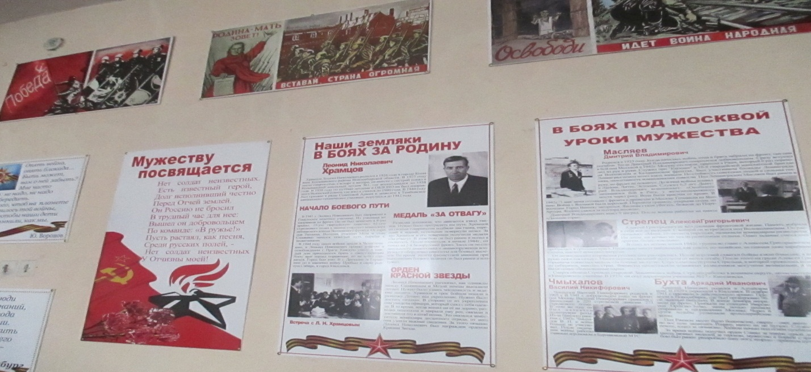

Экспозиция музея «Мужеству посвящается»

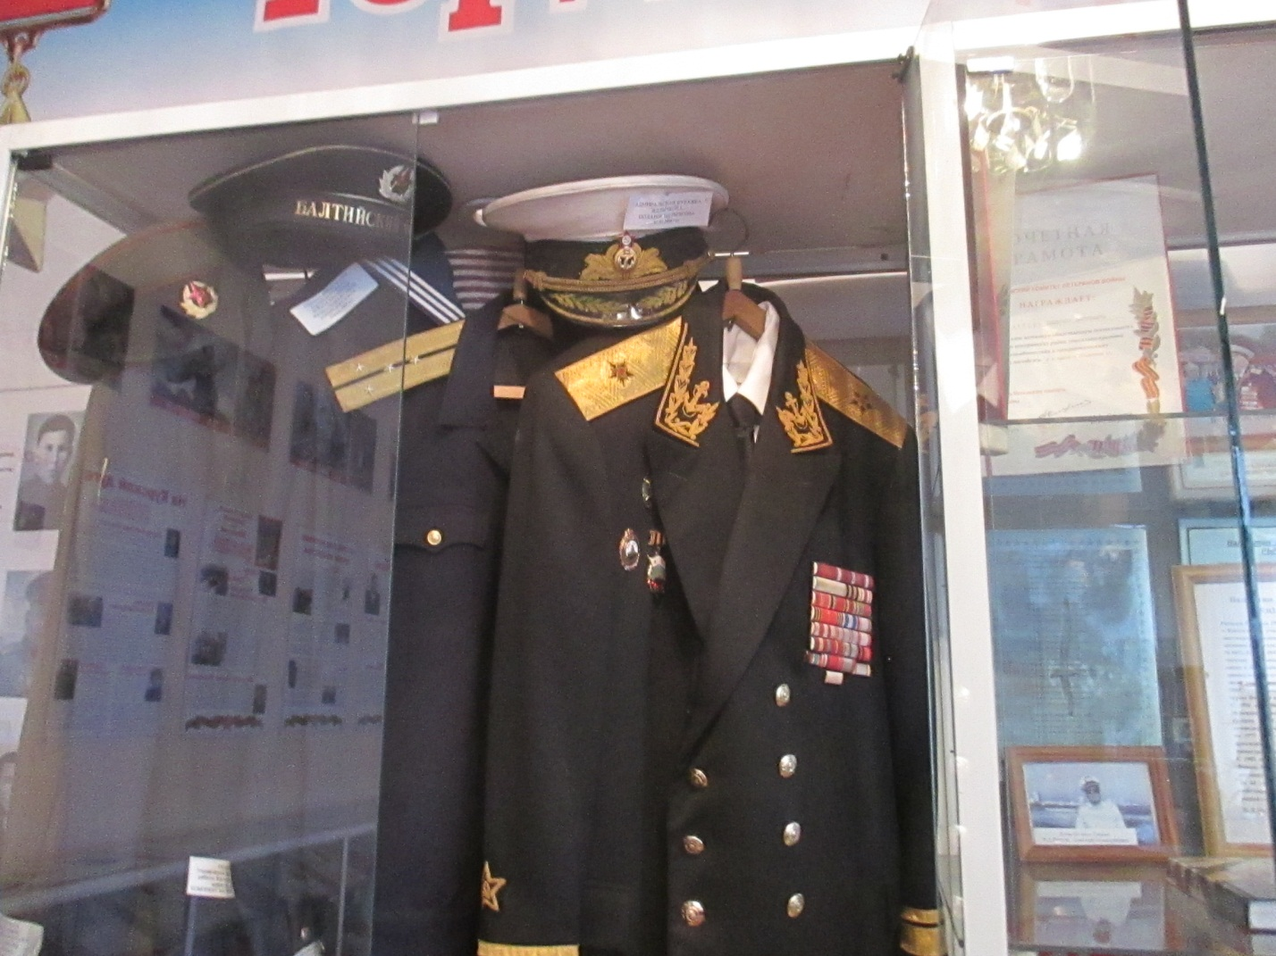

Экспозиция музея, посвящённая контр-адмиралу Рычкову В.Д.

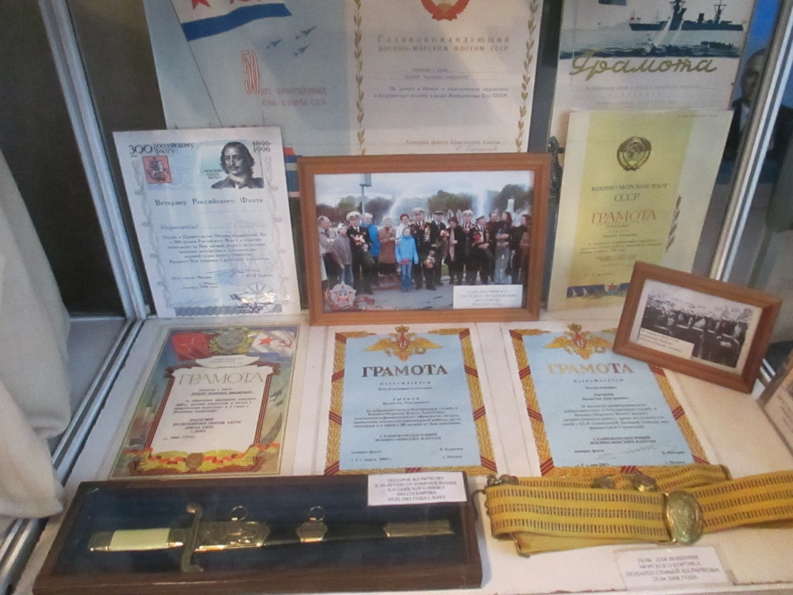
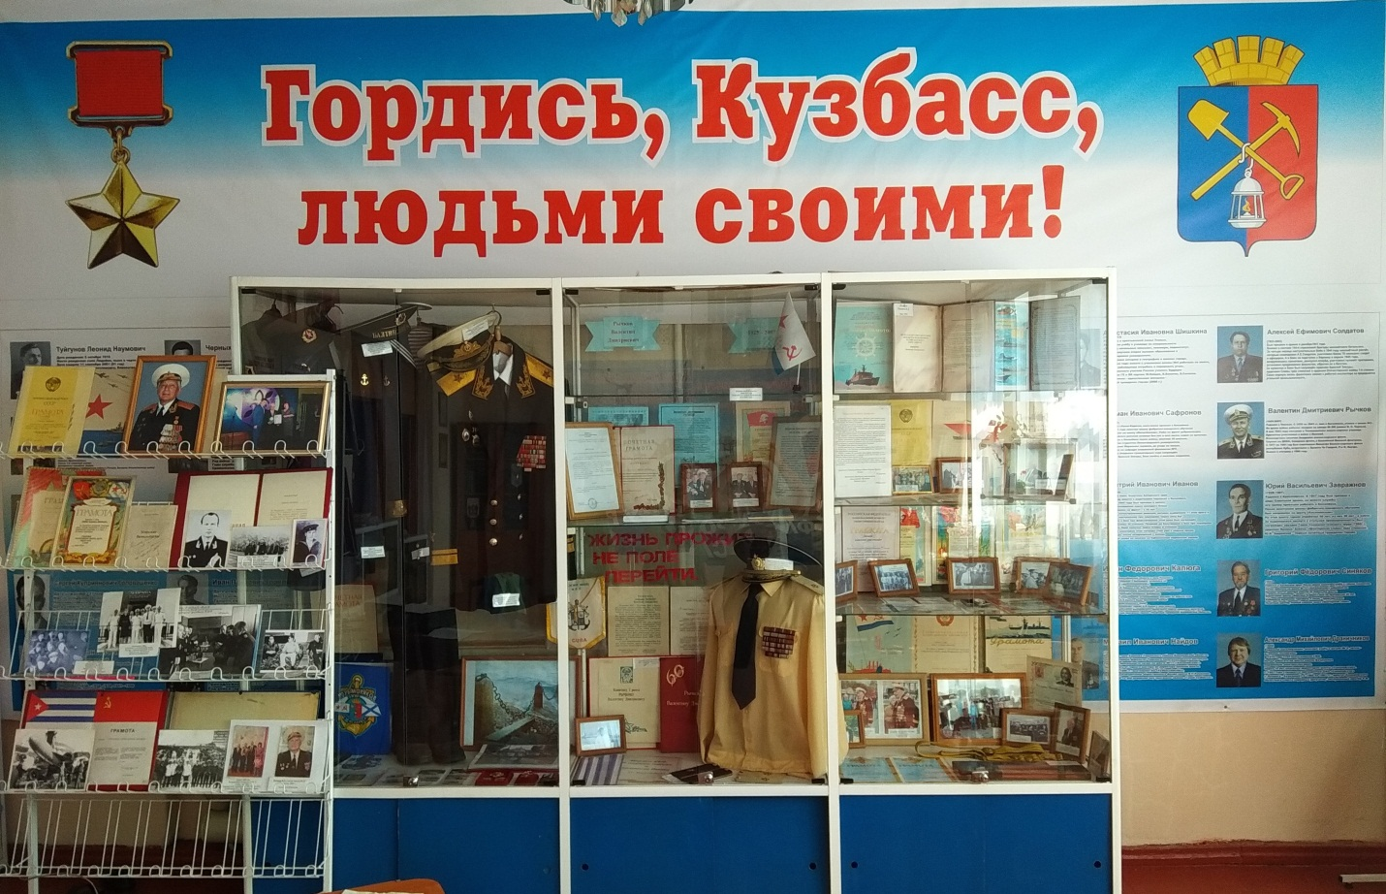

Выставка «Значит, всё-таки моряком был он в нашем краю рождён» и экспозиции: «Почётные граждане Киселёвска», «Жизнь прожить – не поле перейти»
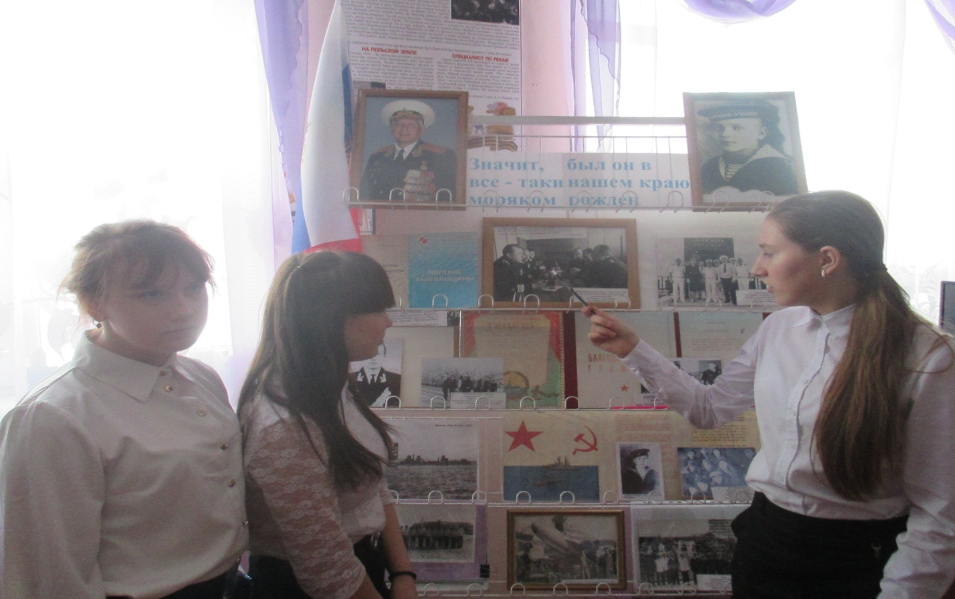
Учащиеся творческого объединения «Наследие» у выставки, посвящённой 95-летию со дня рождения Рычкова В.Д.

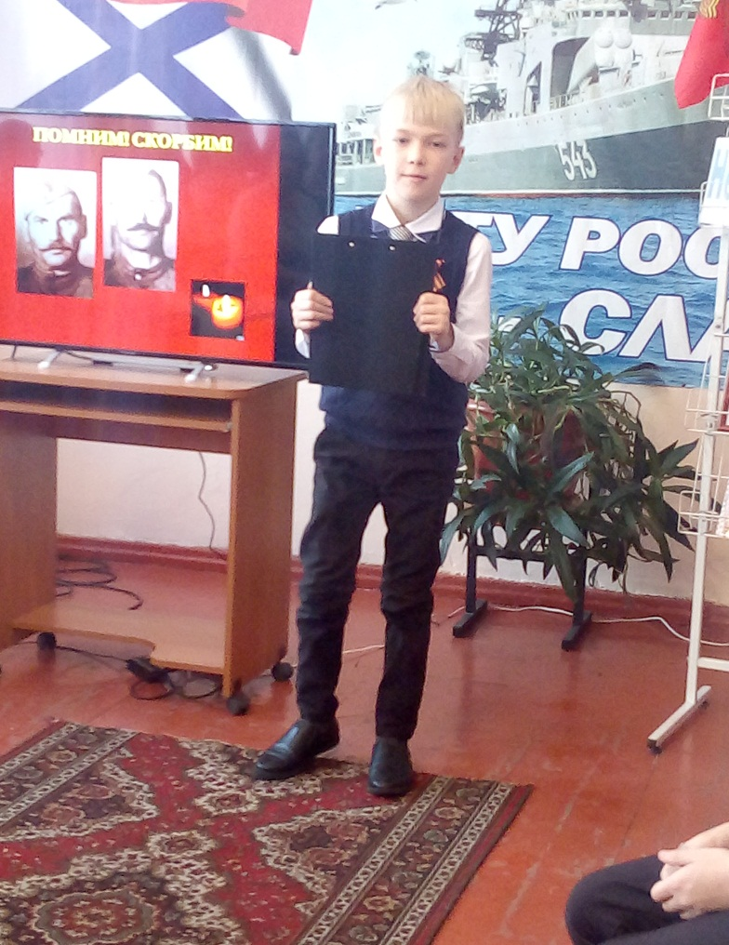

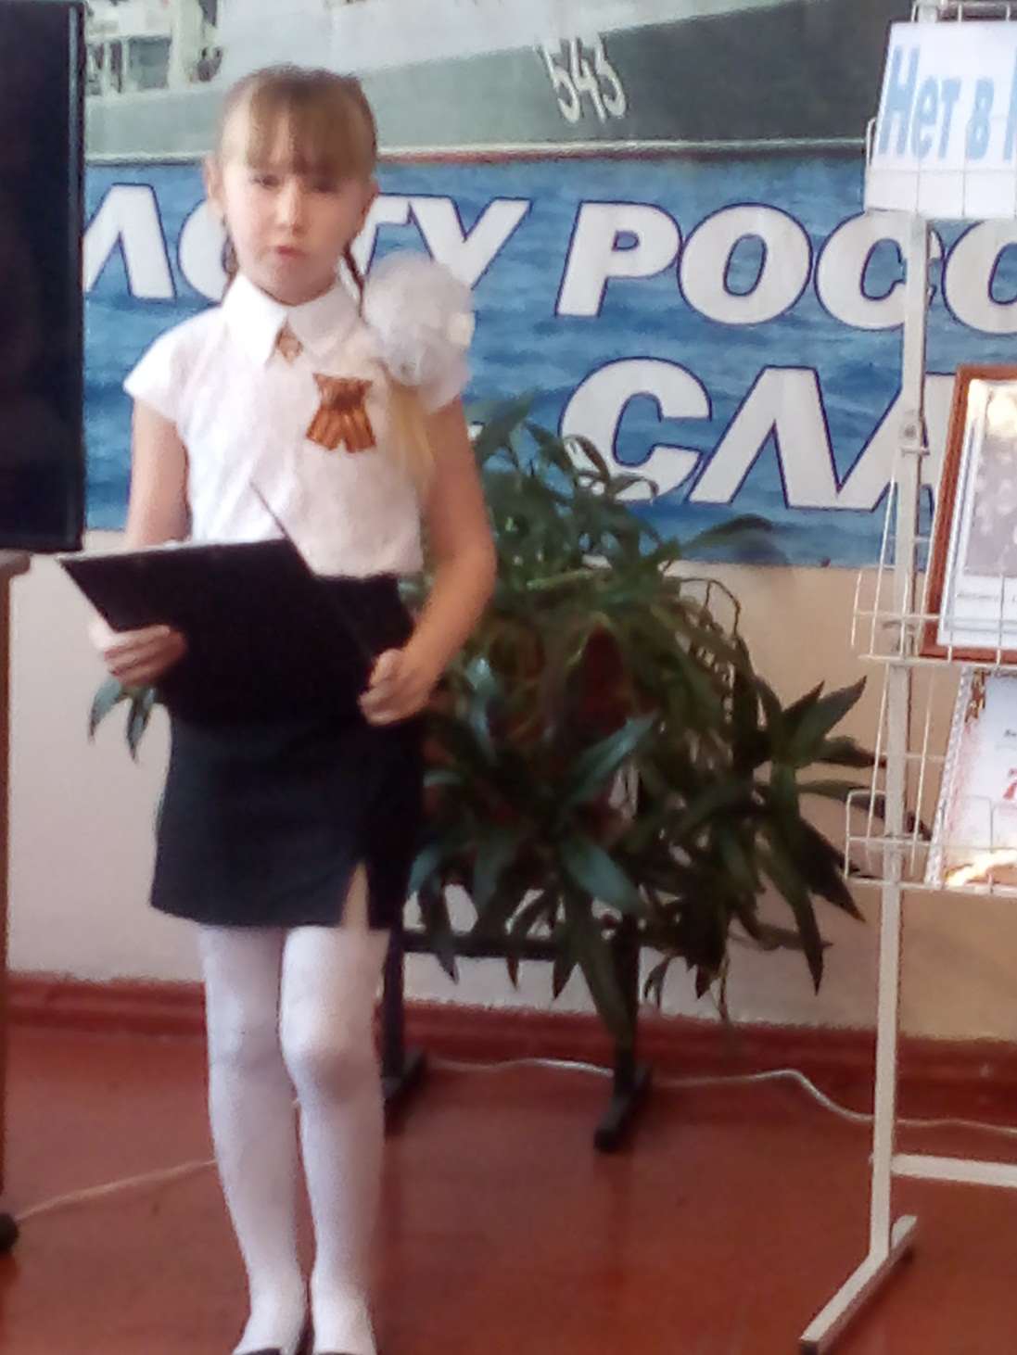
Участники проекта «Мой прадед воевал на войне» -
Коршунова Эмма и Зубатов Михаил
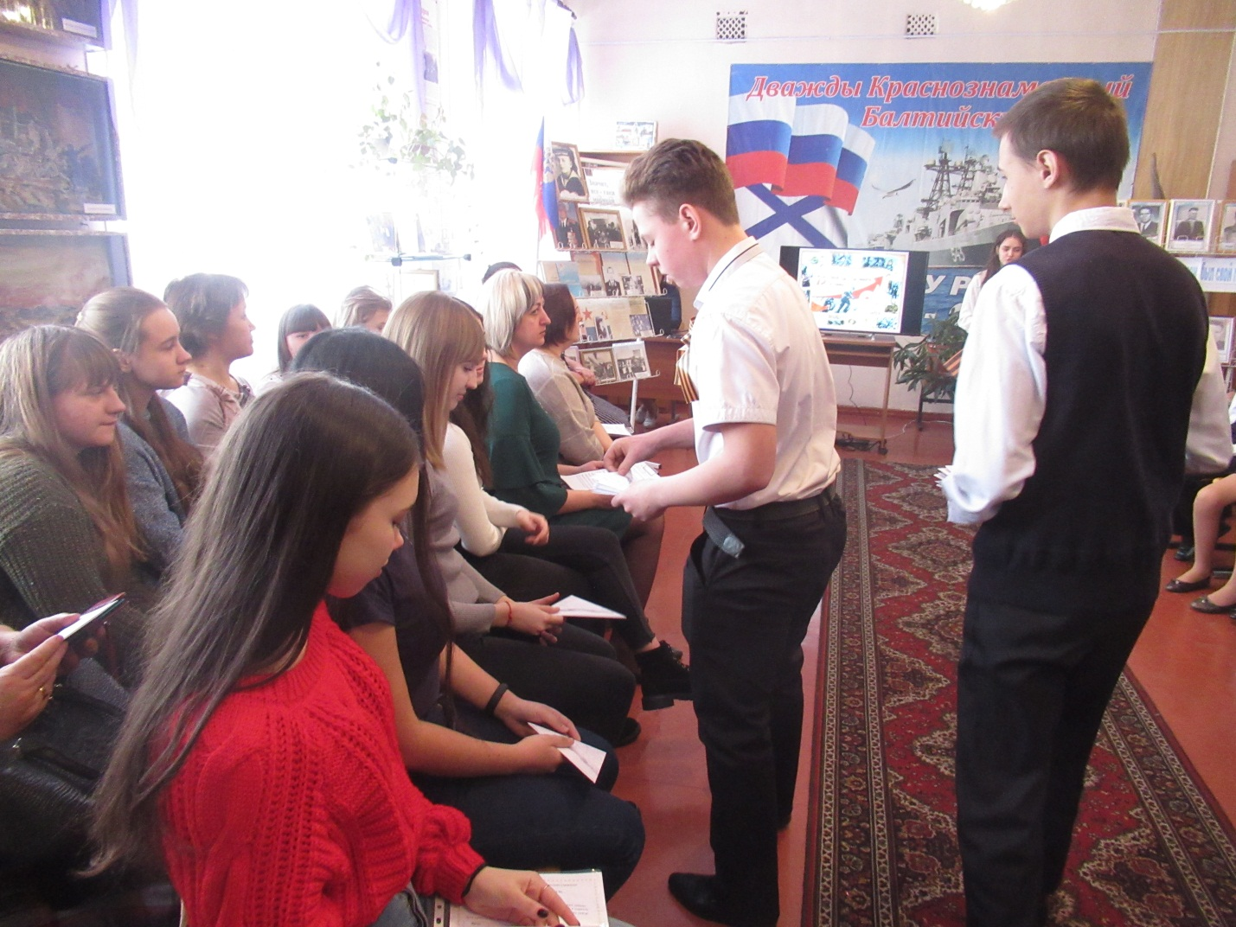
Участники мероприятия Козлов Владислав и Масик Ростислав передают письма ветеранов войны и труда активистам музеев образовательных организаций

Участники мероприятия «Нет на свете семьи такой, где не памятен свой герой».
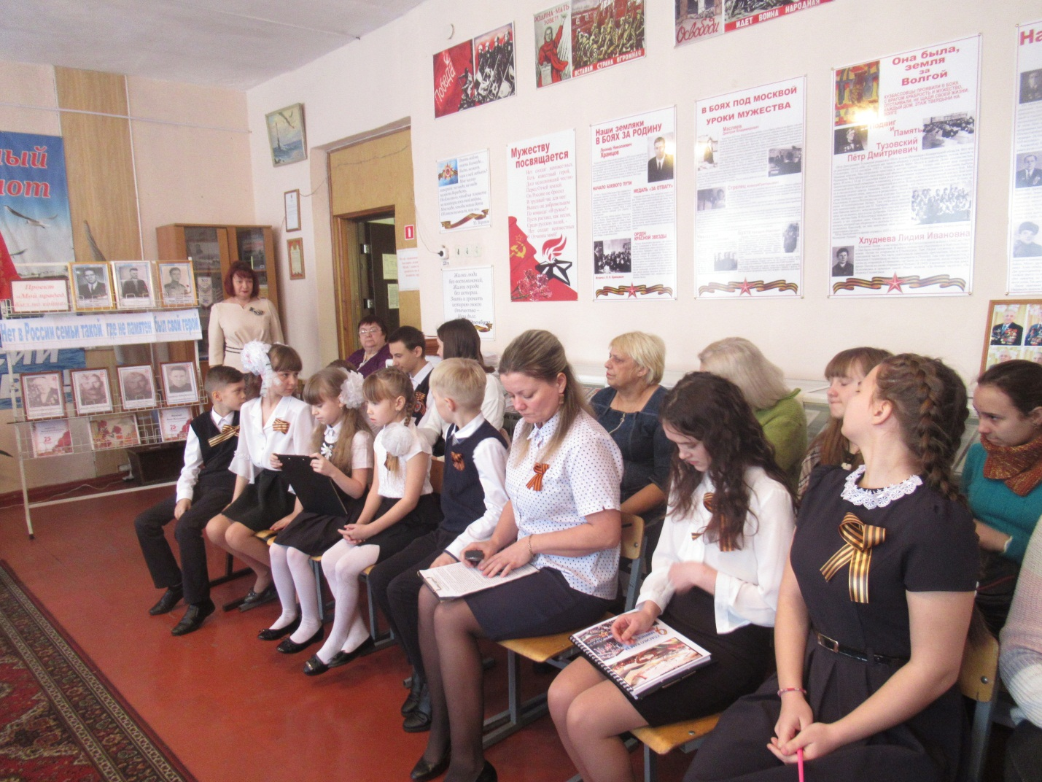
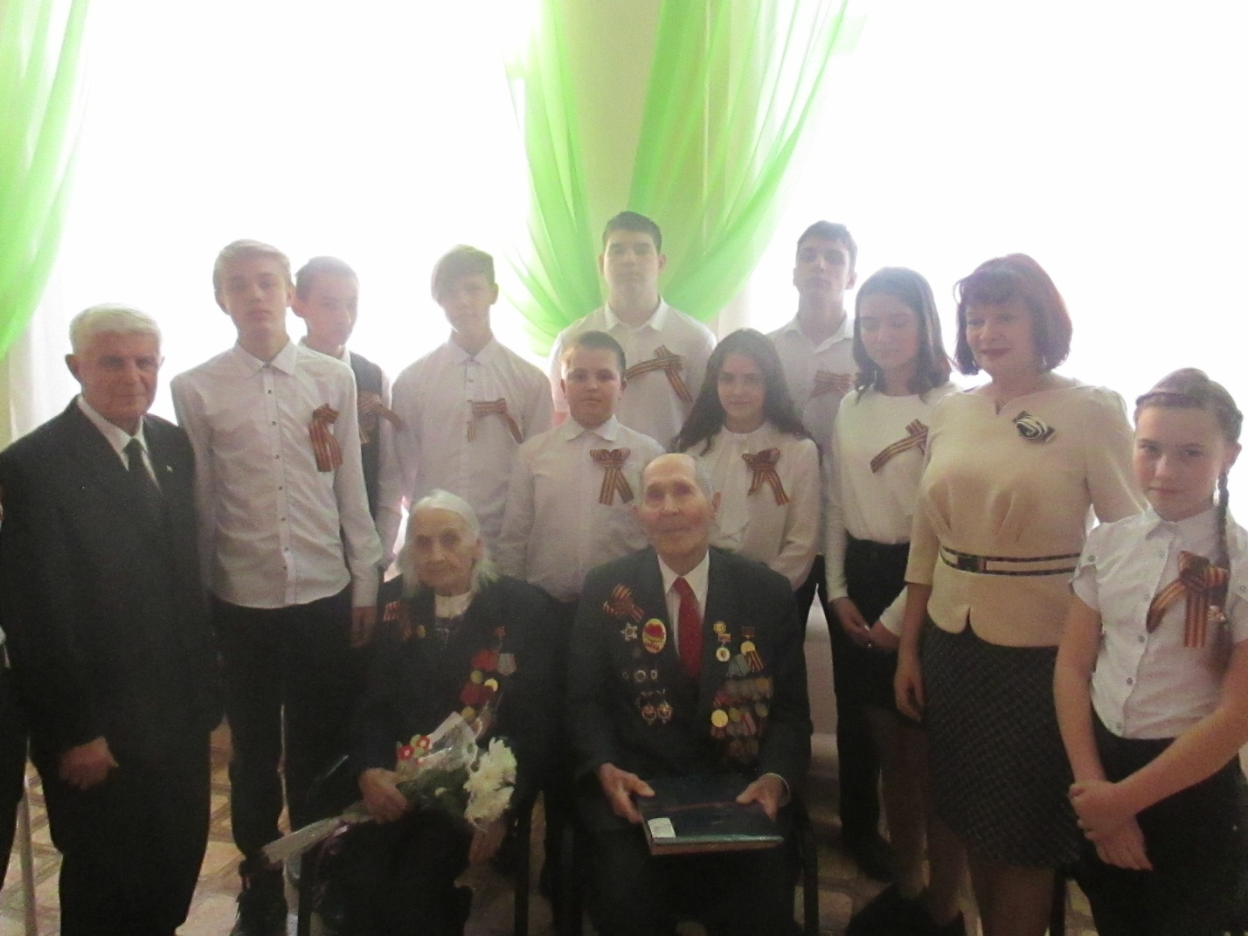
Участники музейного мероприятия с гостями: ветераном Великой Отечественной войны Усаниным А.С., ветераном труда Усаниной М,В. и председателем клуба моряков Антоновым Ю.Н.
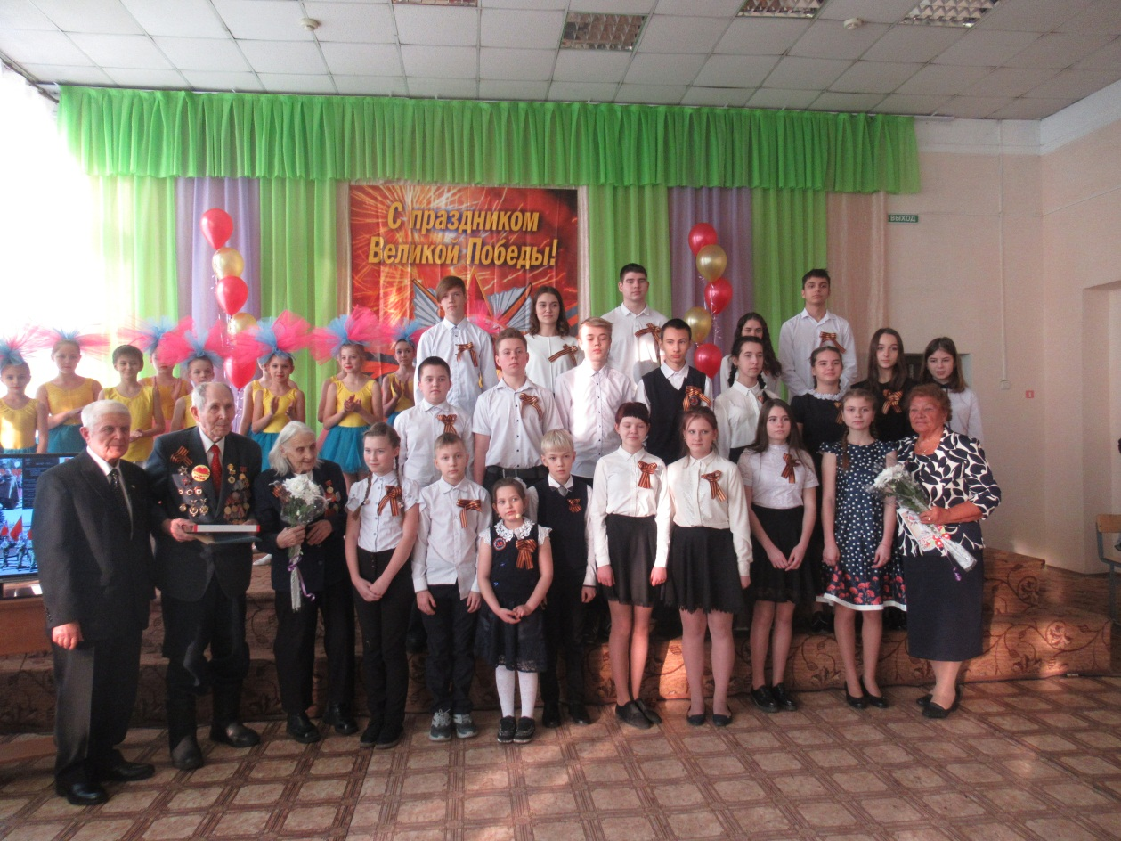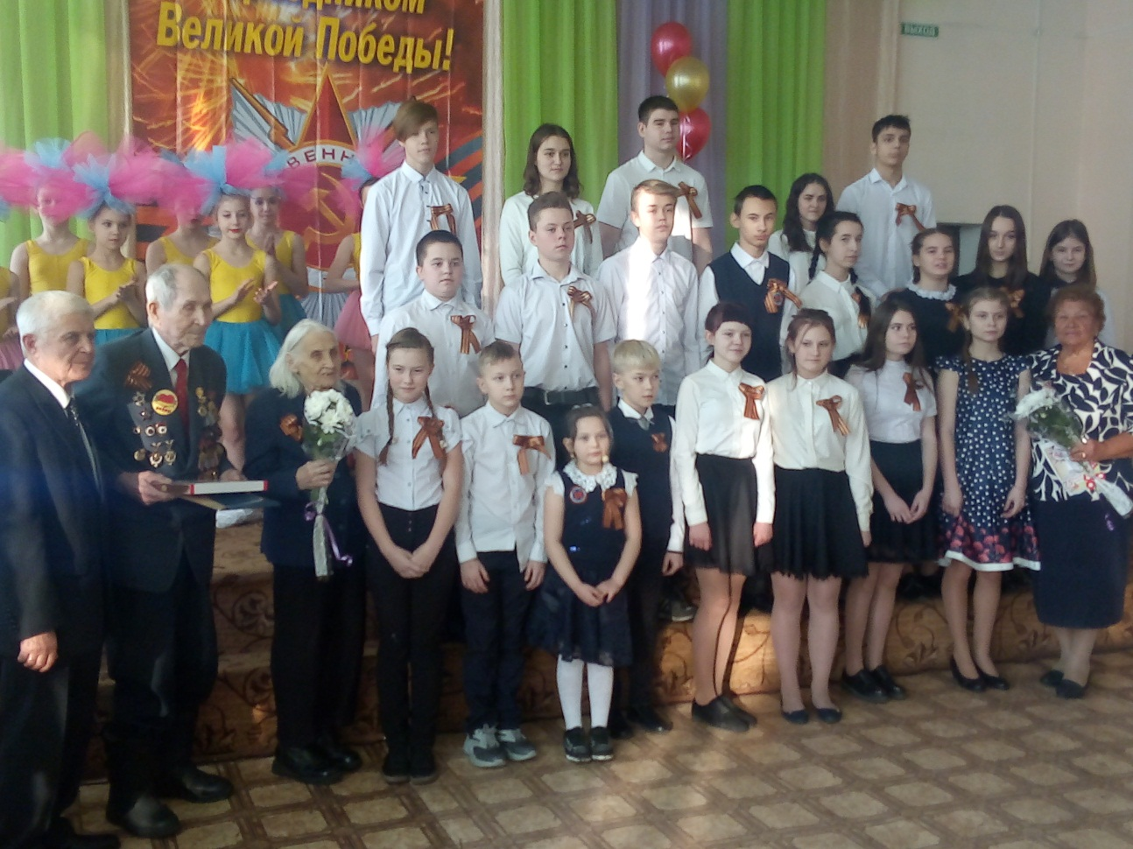
Участники музейного вечера «Славе не меркнуть. Традициям - жить!»

